Contribución conjunta para la 89ª Sesión de la Convención sobre la eliminación de todas las formas de discriminación contra la mujer (CEDAW)

Discriminación contra la mujer y derechos sociales en Cuba: Garantías laborales y derechos sexuales y reproductivos


Informe liderado por: ConEnfoque



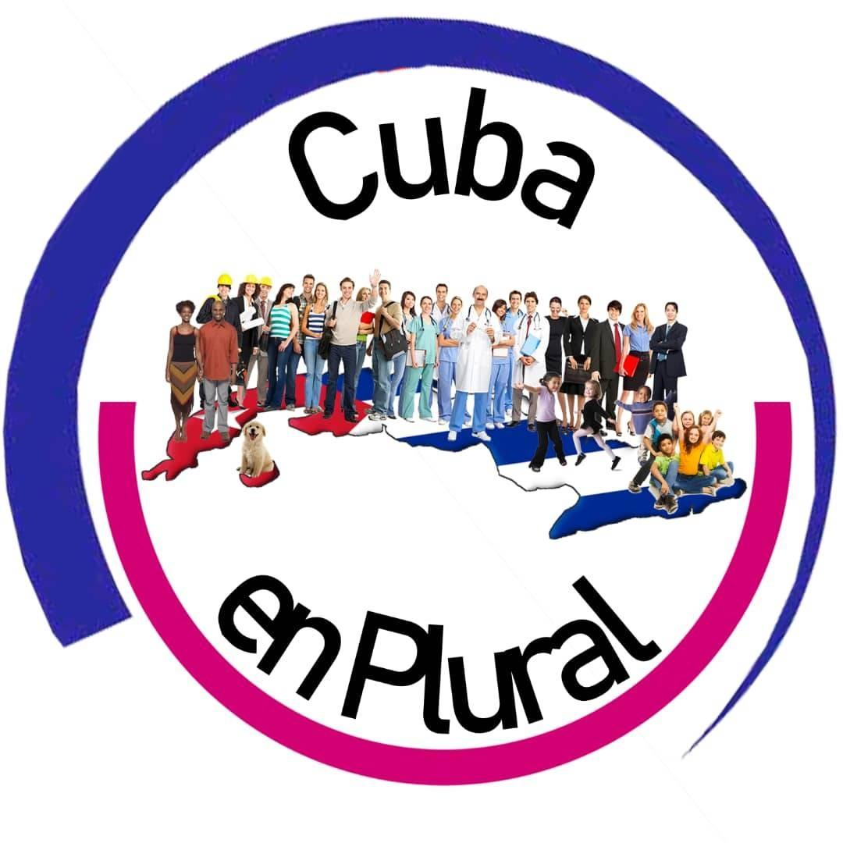
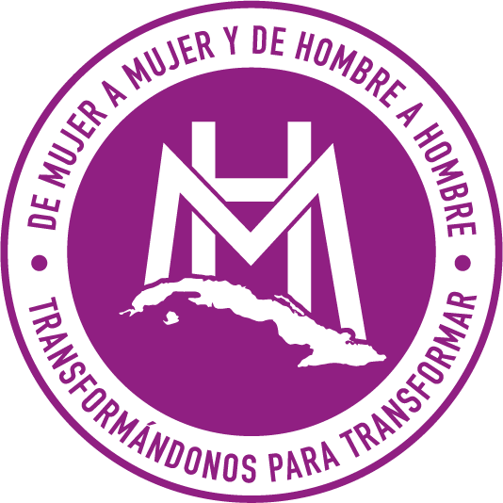

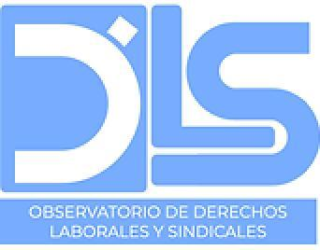

Autores: Este informe fue realizado por ConEnfoque en colaboración con Observatorio de Derechos Sociales de Cuba, 4Métrica, Observatorio Cubano de Derechos Humanos, Cuido60, Observatorio de Derechos Laborales y Sindicales, Observatorio Legislativo de Cuba, De Mujer a Mujer y De Hombre a Hombre, y Cuba en Plural.

Acceso al empleo y garantías laborales
- Respecto a las estrategias y medidas para promover el acceso formal al empleo, el Ministerio de Trabajo y Seguridad Social, enmarcado en los lineamientos del Programa Nacional para el Adelanto de la Mujer busca brindar las oportunidades y potencialidades para que estas tengan un empleo digno. A este se adhieren otras iniciativas como el Macroprograma Desarrollo Humano, Equidad y Justicia Social -el cual contiene el Programa Trabajo Digno- y el Programa Nacional “Color cubano”, los cuales, desde el papel, brindan una serie de lineamientos cuyos objetivos giran en torno a potenciar el rol de la mujer en el empleo y eliminar cualquier situación de vulnerabilidad o desventaja. No obstante, pese a los progresos normativos, su aplicación continúa siendo limitada, desarticulada y sin resultados claros.
- Abordando brevemente el contexto actual de la isla, en el marco de la compleja crisis económica, agudizada entre otros aspectos por los problemas respecto a la energía, los efectos de la pandemia por COVID-19 en 2020 y la Tarea Ordenamiento, la situación referente al empleo es también alarmante. Según datos de la Encuesta Nacional de Ocupación publicada por la Oficina Nacional de Información y Estadísticas (ONEI) en 2022, la Tasa de Participación en la Economía se situó en 50,8%, de lo cual se infiere que poco más de la mitad de los cubanos mayores de 15 años formaba parte de la Población Económicamente Activa.
- Ahondando en este último indicador, que alude al sector de la población en edad laboral que proporciona mano de obra para la producción de bienes y servicios, este ha experimentado una reducción del 4.2% comparado a 2020, lo cual indica un incremento en la desocupación en el país. En otros términos, alrededor de 3.000.000 de cubanos con capacidad de trabajar se encuentran desempleados y en un limbo laboral preocupante. A la creciente escasez de mano de obra en la isla se adhiere el hecho de que Cuba es el país más envejecido de la región, así, un 21,9% de la población tiene 60 años o más; en concordancia con ello, casi la mitad de los trabajadores actualmente tiene entre 45 y 60 años.
- Aterrizando los anteriores datos al caso de las mujeres exclusivamente, la problemática adquiere un cariz más complejo. Según la Encuesta Nacional de Ocupación de 2022, las mujeres predominan la población no económicamente activa, representando el 63,7 % del total, mientras la ocupación para dicho año era protagonizada en un 61.8% por los hombres y apenas en un 38.2% por mujeres. Otros datos reveladores indican que, en lo que respecta a las mipymes en la isla -que para 2022 eran alrededor de 4,096- apenas el 23.3% de sus socios eran mujeres. Además, en el trabajo por cuenta propia, las mujeres representan solo el 34%, usualmente como empleadas del propietario y no como dueñas.
- Respecto a los cargos directivos, para 2021 estos eran ocupados en un 31% por mujeres, cifra que decreció en comparación a 2020 con un 38.7%, esto pese a que estas llegan a terminar sus estudios en mayor medida que los hombres y cuentan con más títulos universitarios con el 60% frente al 40% de los hombres. Las razones detrás de las anteriores cifras se relacionan entre otras cosas con las actividades que desempeñan las mujeres cotidianamente que les impide participar activamente del mercado laboral, así, el trabajo no remunerado y las labores de cuidado cobran especial protagonismo, en tanto del total de mujeres parte de la PEI (1.168.035) el 72,09% lo son por dedicarse a este tipo de tareas y a otras relacionadas con los quehaceres del hogar, dicha dinámica se contrapone a la de los hombres inactivos económicamente, quienes en su mayoría se encuentran en dicha circunstancia debido a estudios, incapacidad o jubilación.
- Esta tendencia se recrudece en el caso de las mujeres rurales, quienes en 2019 representaban el 46.3% de la población total rural y sólo el 26.1% de la fuerza laboral económicamente activa, a su vez, más del 60% no tenía un vínculo laboral formal, lo cual no supone que no trabajen. En efecto, estas participan de labores diversas relacionadas con el cuidado de animales, siembra, cuidados, entre otros, que, pese a ser actividades cruciales que permiten el desarrollo del campo y sostienen la economía, no son remuneradas o consideradas un trabajo per se. Según el informe Ascenso a la raíz: La perspectiva local del Desarrollo Humano en Cuba 2019, alrededor del 98% de las mujeres rurales participa en trabajos no remunerados, lo que representa gran parte de su tiempo personal. Dicho panorama, relega a las mujeres que habitan en el campo, quienes perciben diariamente la carga del trabajo no remunerado, la informalidad y la falta de oportunidades, generando una creciente dependencia económica.
- La denominada división sexual del trabajo se agudiza en dichos contextos, en los que las mujeres deben privilegiar el tiempo dedicado al cuidado del hogar y su familia, esto además en medio de un contexto con limitadas opciones, en donde la presencia de la mujer en la gestión y control de la tierra es mínima, dependiendo de los hombres de la familia en lo que respecta a la propiedad; así, y tal como lo dispone el Informe Nacional Voluntario de Cuba frente a la CEPAL (2022), en el sector rural solamente se registran 44.027 mujeres usufructuarias de la tierra, lo que corresponde al 16% del total y 30.955 que son dueñas de la tierra, representando el 32% del total de propietarios, asimismo solo el 20% de los miembros de la Asociación Nacional de Agricultores Pequeños son mujeres.
- En el caso de aquellas que hacen parte del mercado laboral de manera formal, el panorama continúa siendo complejo. Según la última Encuesta Nacional sobre Igualdad de Género llevada a cabo en 2016, se reveló que estas participan de estas labores alrededor de 22,06 horas a la semana, es decir, 12 horas menos que los hombres, asimismo, ello no las excluye de ser las principales responsables de las tareas del hogar, las cuales deben desempeñar de manera paralela, incluyendo principalmente la preparación de las comidas, la higiene de las viviendas, así como tareas relacionadas con el lavado de ropa.
- Dicha encuesta también expuso cómo, más del 45% de los hombres y del 30% de las mujeres afirman que son las hijas, madres y en general las mujeres quienes participan en las tareas domésticas. Otra cifra importante a mencionar es que más del 90% de los entrevistados para dicha encuesta, considera que las mujeres son más adecuadas para desempeñar trabajos relacionados con el cuidado, la alimentación y la limpieza, a diferencia de los hombres.
- El anterior panorama, se ha recrudecido indudablemente en el marco de la actual crisis económica cubana, según reportes del Observatorio Cubano de Derechos Humanos (2020), las mujeres fueron más vulnerables ante la crisis, agravándose su situación familiar, financiera y de salud, un ejemplo de ello es la situación de las mujeres de la tercera edad, quienes en un 71% lideran sus hogares y tuvieron que enfrentar mayores responsabilidades en estos, mientras paralelamente en un 23% se encargaron de cuidar a otros mayores en medio de la crisis. Lo anterior desencadenó en interacciones familiares más complejas, pues en medio de la escasez de alimentos y la responsabilidad del hogar, las mujeres enfrentaron mayor estrés y desafíos. Asimismo, Naranjo y Echavarría señalaron como la pandemia aumentó la demanda de las labores de las mujeres dentro del hogar, en Santiago de Cuba -por ejemplo-, en más del 60% de los hogares con niños y adultos mayores, fueron las mujeres quienes estuvieron a cargo en mayor medida de sus cuidados, a su vez el 26% de los encuestados reconoció la sobrecarga de trabajo doméstico de las mujeres.
- Un ejemplo de lo anterior son las dinámicas en torno a la educación, en medio de la pandemia, las mujeres asumieron nuevas responsabilidades, así mientras sus hijos dejaron de asistir a las escuelas, estas tuvieron que asumir actividades involucradas en la formación de estos sin que ello implicase una reducción en las actividades remuneradas. En palabras de Hernández la sobrecarga de la crisis hacia las mujeres, responde a toda una dinámica de exigencia patriarcal que las obligó a asumir entre otras tareas, el mantenimiento de la higiene en el hogar, el cuidado de los niños y enfermos, el despliegue de “creatividad” para alimentar a toda la familia y a efectuar esfuerzos para adquirir los productos necesarios en medio de la escasez, todo ello para coetáneamente, seguir desempeñando sus tareas de rutina, ya sea laborando mediante herramientas de teletrabajo o si su profesión lo exigía, saliendo de casa a trabajar, lo cual ha traído consigo un descuido respecto a su salud física y emocional.
- Si bien la situación resulta compleja para las mujeres en general, desde una perspectiva diferencial, además de las mujeres rurales, existen otros grupos que experimentan mayores complejidades en lo relativo al trabajo, este es el caso de las mujeres racializadas. Efectivamente, estás en comparación con las mujeres blancas, experimentan mayor desocupación, mayor participación en puestos no calificados o de servicios, menor acceso a divisas y mayor participación en el empleo informal. Aludiendo al último censo de población y viviendas de 2012, de los hogares encabezados por mujeres solas, las mujeres negras concentraron el 49.1%, asimismo según el Censo de población y viviendas según el color de la piel de 2016, la tasa de desocupación al cruzar los datos teniendo en cuenta el componente racial expone discreta desventaja para las mujeres racializadas, con un 4.4% para las mujeres mestizas y 3% para las mujeres negras.
- Considerando las condiciones de vida de estas últimas, el estudio demostró que las familias negras concentran las condiciones de vida con hacinamiento, peor infraestructura, menor acceso al agua y mayor uso de baños compartidos. La situación de desventaja que experimentan las mujeres racializadas, -que corresponde a un fenómeno estructural que se extiende a diferentes ámbitos en los que el color de la piel se convierte en un factor diferenciador- se traduce de igual manera en el sector laboral, así, se percibe una brecha en lo que respecta a las labores desempeñadas, a saber, los trabajos relativos a ciencia e innovación tienen mayor representación de mujeres blancas, mientras que en la construcción, las mujeres negras están sobrerrepresentadas, asimismo, estas ocupan menores cargos de dirección y gerencia, ello a raíz de arraigados sesgos raciales y de género. A las mujeres racializadas y rurales se adhieren las mujeres en condición de discapacidad, que carecen de atención diferencial y de estrategias claras para su involucramiento en el sector laboral, pese a que el 7% de la población en Cuba tiene algún tipo de discapacidad y las féminas son mayoría.
- En lo que respecta a las brechas salariales, el gobierno cubano no ha hecho pública la información referente a las diferencias de salario entre hombres y mujeres, no obstante, existe información independiente que da luces al respecto. El Servicio de Noticias de la Mujer de Latinoamérica y el Caribe (SEMLAC), concluyó en 2019 que la brecha salarial en la isla está relacionada con la segregación ocupacional y con la división sexual del trabajo, que asigna funciones de cuidado a las mujeres y las limita respecto a su participación en el mercado laboral, al respecto mencionan “Ellas son las que se ausentan más al trabajo por esta razón, con la pérdida de horas laborales y sus implicaciones en términos de salarios” .
- Aunado a ello, en 2018 -por ejemplo- se identificó que las actividades económicas de mayores salarios fueron ocupadas mayoritariamente por hombres, además las mujeres participan solo en un 38.4% en puestos directivos, superiores en escala salarial. Las diferencias salariales se pueden además identificar a la luz del régimen de tributación, el cual da cuenta del nivel de complejidad de la actividad desarrollada y su nivel de ingresos correspondiente, así los niveles más bajos tributan por régimen simplificado; para 2016 el 73% de mujeres con licencia para operar en el sector privado, tributaban en este régimen, lo que permite concluir que tienen menor volumen de ingresos.
- Aludiendo a la dinámica y los factores diferenciadores según el sector laboral privado o estatal, el primero creó en 2022 casi el doble de empleos respecto al segundo, con 226.704 frente a 79.912 respectivamente según el Ministerio de Trabajo y Seguridad Social, no obstante, las mujeres representaron solamente el 34%. El sector privado, mejor conocido como Trabajo por Cuenta Propia en Cuba si bien ha representado una opción viable para muchas mujeres que buscan opciones laborales o quieren incrementar sus ingresos, este presenta importantes inconvenientes, entre estos la inseguridad laboral y la ausencia o precariedad de los contratos, en tanto muchos de los acuerdos son verbales y no existen estándares en lo que respecta a los salarios. Dicha situación se agudiza en el caso de las mujeres, quienes -por ejemplo- no cuentan con garantías en etapas como la maternidad, no obstante, ante la demanda de empleo y la crisis económica de la isla, muchas sacrifican sus derechos laborales por conservar su empleo
- Finalmente, es preciso mencionar que aunado a dicho contexto crítico en el ámbito laboral para las mujeres, Cuba continúa sin ratificar el Convenio sobre las Trabajadoras y los Trabajadores Domésticos (núm. 189) y el Convenio sobre la Violencia y el Acoso (núm. 190) de la OIT. Con la información disponible no puede asegurarse que haya dado ningún paso significativo para hacerlo.

Decreto-ley: “De la maternidad de la trabajadora y la responsabilidad de las familias” y los resultados obtenidos?
- El Decreto-Ley 56 de 2021, denominado “De la Maternidad de la Trabajadora y la Responsabilidad de las Familias”, establece normas para ampliar los beneficios laborales destinados a las madres, no obstante es difícil evaluar los progresos realizados en su aplicación sin un estudio adecuado. En 2024, se introdujo una modificación que extiende la licencia de maternidad hasta que el niño cumple 15 meses, lo cual representa un avance significativo en el apoyo a las familias, especialmente a las madres y sus hijos. Anteriormente, la licencia remunerada solo cubría hasta los 12 meses del menor, con tres meses adicionales incluidos como licencia no remunerada.
- A pesar de los avances que esta normativa representa en cuanto al reconocimiento de las necesidades particulares de las madres en el ámbito laboral y familiar, aún existen importantes desafíos en su aplicación. En este contexto, se observan notables diferencias entre las mujeres empleadas en el sector estatal y aquellas en el sector no estatal. Por ejemplo, para acceder a la prestación económica por maternidad, las trabajadoras del sector estatal sólo necesitan estar vinculadas laboralmente al inicio de la licencia prenatal, sin importar el tipo de contrato. En cambio, las trabajadoras del sector privado deben haber contribuido al régimen especial durante los 12 meses previos al inicio de la licencia. Otra diferencia entre ambos sectores se refiere al cálculo de la prestación económica. Aunque en ambos casos se utiliza el salario mínimo como referencia cuando el salario y el promedio de la base de contribución son inferiores, esta regla no se aplica en el sector no estatal en ciertas situaciones, como en la prestación del 100% otorgada a las embarazadas, ni en las prestaciones monetarias para madres con hijos enfermos.
- Finalmente, un desafío adicional que persiste bajo esta normativa es la escasez de opciones adecuadas de cuidado infantil, lo cual es necesario para que las mujeres puedan trabajar. El servicio ofrecido por los Círculos Infantiles en Cuba es insuficiente, y en 2023 había unas 43.000 solicitudes de madres cubanas en espera de un cupo para sus hijos, un proceso que resulta aún más complicado para aquellas que no están empleadas en el sector estatal. El gobierno ha manifestado querer extender las conocidas “casitas infantiles”, opción que deben asumir los centros de trabajo y debe ser solicitada al Ministerio de Educación, no obstante, no se han evidenciado progresos considerables (Tosar, 2023). En 2021 dentro de la campaña “Por las mujeres rurales cubanas” se recogieron firmas para la apertura de Círculos Infantiles que permitieran a más de un millón de mujeres cubanas que viven en zonas rurales la posibilidad de acceder a un trabajo y lograr la independencia económica, ante las limitaciones de las labores de cuidado no remuneradas. Según datos oficiales, para 2019 Cuba contaba con 1.122 Círculos, con capacidad para más de 130.000 niños lo cual resulta insuficiente, aunado a ello, en provincias como Pinar del Río, Artemisa, Ciego de Ávila y Guantánamo se disminuyeron capacidades.
- Teniendo en cuenta lo abordado hasta este punto en términos de las mujeres y el empleo, es esencial que el gobierno cubano fortalezca la implementación de las políticas actuales, como el "Programa Nacional para el Adelanto de la Mujer". Aunque existen marcos normativos que buscan potenciar el papel de la mujer en el empleo, la aplicación de estos sigue siendo limitada y desarticulada. Por lo tanto, se recomienda establecer mecanismos claros de monitoreo y evaluación que aseguren que estas políticas se traduzcan en acciones concretas con resultados tangibles.
- Asimismo, es indispensable tener en cuenta que una de las mayores barreras para la participación femenina en el mercado laboral es la falta de infraestructura y ayuda en lo que respecta al cuidado infantil, así, se sugiere expandir significativamente la capacidad de los Círculos Infantiles y priorizar la creación de "casitas infantiles" en todo el país, lo cual es vital para que más mujeres, especialmente aquellas que viven en zonas rurales, puedan acceder a un empleo formal y alcanzar la independencia económica. Además, el sector privado ha demostrado ser una fuente importante de creación de empleo, por lo que se deben desarrollar políticas que garanticen la seguridad laboral y los derechos de las mujeres en este sector, incluyendo la protección durante la maternidad y el establecimiento de contratos formales con estándares salariales adecuados.
- La reducción de la brecha de género en el empleo es también una prioridad. Para ello, es necesario implementar medidas específicas que incrementen la participación de las mujeres en el empleo formal, particularmente en sectores donde están subrepresentadas, como los roles de liderazgo y áreas de ciencia e innovación, que suelen estar dominadas por hombres debido a sesgos de género y raciales. Además, las mujeres rurales, racializadas y con discapacidad enfrentan barreras adicionales en el mercado laboral. Es imperativo que el gobierno diseñe políticas específicas que aborden las necesidades de estos grupos, tales como programas de capacitación en habilidades relevantes y creación de iniciativas que faciliten su inclusión en el empleo formal.
- La transparencia en la información sobre las brechas salariales entre hombres y mujeres es también vital. El gobierno debe publicar datos al respecto y desarrollar políticas que contribuyan a reducir estas disparidades. Esto implica revisar la segregación ocupacional y la distribución de las tareas de cuidado no remuneradas, que limitan la participación de las mujeres en el mercado laboral. Además, es fundamental que Cuba ratifique el Convenio sobre las Trabajadoras y los Trabajadores Domésticos (núm. 189) y el Convenio sobre la Violencia y el Acoso (núm. 190) de la OIT, lo que fortalecería el marco legal para proteger a las mujeres trabajadoras, especialmente en sectores vulnerables.
- Para promover la igualdad de género desde edades tempranas, se deben implementar programas educativos que cambien las percepciones tradicionales que limitan las oportunidades laborales de las mujeres. Estos programas deben incluir formación continua en áreas de alta demanda laboral. Asimismo, es crucial que el gobierno apoye a las mujeres rurales en el acceso a la propiedad de la tierra y otros recursos productivos, promoviendo su inclusión en programas de desarrollo agrario y en asociaciones como la Asociación Nacional de Agricultores Pequeños, asegurando que reciban el apoyo necesario para desempeñar roles de liderazgo en sus comunidades. Por último, es recomendable que el gobierno establezca centros de atención integral que ofrezcan apoyo psicosocial, asesoría legal y servicios de empleo para mujeres que enfrentan dificultades en el ámbito laboral, especialmente aquellas en situaciones de vulnerabilidad. Estas medidas, integradas y aplicadas de manera efectiva, podrían mejorar significativamente la situación de las mujeres en el mercado laboral cubano, reduciendo las desigualdades de género y promoviendo un desarrollo más equitativo en el país.

Salud sexual y reproductiva
- El panorama de la salud sexual y reproductiva y las estrategias de promoción y prevención para las mujeres en la isla, sigue experimentando importantes desafíos. ​​En Cuba, para 2022, más del 17% de los nacimientos corresponden a mujeres menores de 20 años. Aunque el país tiene una baja tasa de natalidad, la fecundidad entre las cubanas menores de 18 años ha aumentado en los últimos 15 años. Aludiendo puntualmente a los embarazos adolescentes, el Parlamento cubano anunció el registro de 7.953 embarazos en mujeres entre los 12 y 19 años para el primer semestre de 2023, de un total de 41.761 reportados en todo el país. La situación es especialmente preocupante en las zonas rurales, donde, según los diputados, las madres jóvenes tienden a compartir características específicas: son pobres, negras y desempleadas. Este número representó el 18,9% de las embarazadas en Cuba para 2023, un incremento de 291 casos (3,7%) en comparación con los 7.662 embarazos adolescentes registrados en el mismo período de 2022. El análisis por provincias revela cifras aún más alarmantes: en Las Tunas, el 22,7% de los nacimientos provienen de madres menores de edad; en Camagüey, el porcentaje es del 21,4%; en Granma, del 20,4%; y en Holguín, del 20,3%.
- En las áreas rurales de Cuba, muchas adolescentes enfrentan presiones para tener hijos, ya sea como una forma de escapar de la pobreza o para emigrar si el padre es extranjero. Como se mencionó y según los diputados, las adolescentes mestizas y negras que viven en zonas rurales, sin acceso a educación o empleo, son las más vulnerables a los embarazos tempranos, debido a la falta de servicios de salud sexual y reproductiva y a las desigualdades de género que limitan sus opciones para interrumpir un embarazo.
- En lo que respecta a los abortos en general, en la isla, entre 1990 y 2021, estos disminuyeron considerablemente. Aunque entre 2007 y 2015 hubo un leve aumento, las cifras nunca volvieron a alcanzar los niveles de la década de 1980. El número más alto se registró en 2015, con 91,500 abortos, lo que representa el poco más de la mitad del máximo alcanzado en 1986. Si bien Cuba ha sido insignia en lo que respecta al tratamiento del aborto como asunto de salud pública, en los últimos años, se han presentado otros obstáculos, como el requerimiento de presentar un examen serológico, incluida la prueba de VIH, para acceder a una regulación menstrual.
- Dado que el resultado de estos exámenes suele demorar entre una semana y 21 días, muchas mujeres pueden perder la oportunidad de acceder a ese método que resulta menos riesgoso. Además, los servicios de aborto no están disponibles en todos los municipios, lo que crea una disparidad en el acceso para las mujeres de comunidades rurales y de difícil acceso. Durante la pandemia, algunos de estos servicios incluso se suspendieron, según las denuncias de los ciudadanos. Por otro lado, la actual escasez de insumos médicos también impacta los procedimientos ginecológicos y obstétricos. Al igual que con otros servicios, algunas personas deben proporcionar los materiales o pagar al personal de los centros de salud para asegurar el acceso a la atención, lo que aumenta la brecha para la población más desfavorecida.
- Aunque el Ministerio de Salud no ofrece datos específicos sobre la edad de las mujeres que abortan, un estudio de la demógrafa Matilde de la Caridad Molina revela que la tasa de interrupciones de embarazo en adolescentes es mayor que en otros grupos de mujeres en edad fértil. De hecho, entre las menores de 20 años, los abortos superan a los nacimientos. El Anuario Estadístico de Salud informa que en 2020 se realizaron 61.886 abortos, lo que representa alrededor de 22 por cada mil mujeres de entre 12 y 49 años, y aproximadamente 37 interrupciones voluntarias por cada cien embarazos.
- Molina destaca varios factores que influyen en la fecundidad adolescente, como la edad de inicio de la actividad sexual, el matrimonio, el uso de anticonceptivos y la frecuencia de interrupciones de embarazo. El estudio también señala que la edad promedio de las madres adolescentes, de entre 10 y 19 años, es de 15,65 años, con una diferencia de edad de 8 años en relación a sus parejas. Además, las provincias con mayor incidencia de embarazos adolescentes se encuentran en el oriente del país, y los nacimientos son más comunes entre adolescentes no blancas, con al menos siete grados de escolaridad, que suelen dedicarse a las labores del hogar. Esto refleja problemas de deserción escolar, ya que la mayoría de estas jóvenes están casadas y viven en zonas rurales. En términos generales, la maternidad en la adolescencia puede responder a múltiples factores y da indicios de por ejemplo, protección legal y familiar insuficiente, acceso limitado a métodos anticonceptivos, falta de educación sexual adecuada, o circunstancias socioeconómicas que restringen los planes y objetivos de vida.
- Aunque se han impulsado programas educativos y campañas de concienciación, estos esfuerzos han sido insuficientes, por ejemplo, la aplicación de la Resolución 16/2021, que aprueba el Programa de educación integral en sexualidad con enfoque de género y derechos sexuales y reproductivos, ha sido aplazada. El programa, pospuesto desde septiembre de 2021, tiene como objetivo colaborar entre la familia, las escuelas y los medios de comunicación para prevenir embarazos no deseados, enfermedades de transmisión sexual y explotación sexual. Además, pretende mejorar la capacidad de la juventud cubana para manejar su sexualidad de manera libre, consciente y responsable. No obstante, su implementación se ha retrasado hasta que se "crearan las condiciones necesarias", con la pandemia de COVID-19 como justificación.
- A las falencias de las iniciativas que pretenden abordar la problemática se suma la escasez de preservativos. Para 2021, en el mercado informal, el precio de cada condón variaba entre 15 y 60 CUP, este ha ido en aumento principalmente debido al desabastecimiento prolongado. En las farmacias y clínicas internacionales tampoco se encuentran condones. Las ofertas en el mercado negro también son escasas, y cuando están disponibles, suelen ser claramente importados o desviados de donaciones de organizaciones internacionales como la OMS/OPS o el Fondo de Población de las Naciones Unidas (UNFPA). De hecho, en agosto de 2020, la UNFPA donó a Cuba 501,120 condones masculinos para los servicios de salud sexual y reproductiva, en respuesta a una solicitud debido a la alta demanda de métodos anticonceptivos en el país. Sin embargo, esta donación representa solo el 8% de los aproximadamente 6 millones de condones que se utilizan en Cuba cada año.
- La persistente falta de condones ha llevado a que las personas recurran a prácticas sexuales inseguras. Sin acceso a preservativos, los esfuerzos del país por reducir las ITS y el VIH/SIDA, así como para disminuir los embarazos adolescentes, son insostenibles. Según el Anuario Estadístico de Salud, en 2021 se registraron 398 muertes por VIH/SIDA en ambos sexos. En 2022, la Agencia Cubana de Noticias reportó un aumento en los casos de VIH/SIDA en Santiago de Cuba, con 307 casos detectados, y un incremento en la tasa de incidencia de ITS, incluyendo 894 casos de sífilis, 91 más que en 2021. También se observó un aumento en afecciones como herpes genital, secreción uretral, flujo vaginal y dolor abdominal bajo.
- Además, los embarazos no deseados también han aumentado, especialmente entre mujeres menores de 18 años. Las autoridades sanitarias reconocieron la existencia de un "grave problema social" y establecieron como meta reducir la tasa a menos del 50% y asegurar una cobertura del 80% en consultas médicas. Sin embargo, estos objetivos no se lograron. En 2019, Arie Hoekman, representante del UNFPA para México, Cuba y República Dominicana, destacó en un panel del Centro Nacional de Educación Sexual (Cenesex) en La Habana que el aumento de embarazos no deseados a nivel global se debía en parte a la falta de métodos anticonceptivos y a una escasez de información. A pesar de que Cuba ha trabajado para asegurar los derechos sexuales y reproductivos, se han registrado caídas en la compra de condones masculinos desde 2019, y la escasez de anticonceptivos orales se ha hecho más evidente tras la pandemia
- Además de la compleja situación relacionada con los preservativos, también existe escasez de productos básicos para las mujeres como almohadillas sanitarias y otros artículos para contener el sangrado menstrual, los precios de los productos disponibles y la falta de instalaciones adecuadas en lugares de trabajo, estudio y otros espacios, agravan la desigualdad de género. En el interior de la Isla, la situación es especialmente crítica. Un reporte reciente del periódico provincial de Ciego de Ávila, Invasor, reveló que, en lo que va del año, no se han vendido productos de higiene femenina en la red de farmacias del territorio, una situación que se repite en casi todas las provincias cubanas. En Santiago de Cuba, estos productos no se distribuyen desde febrero de 2023.
- Partiendo de lo anterior, para mejorar la salud sexual y reproductiva de las mujeres en Cuba, se sugiere que el gobierno adopte un enfoque integral que aborde tanto las barreras estructurales como las necesidades específicas de las poblaciones más vulnerables. Ante el preocupante aumento de embarazos adolescentes, especialmente en zonas rurales y entre mujeres negras y mestizas, es urgente implementar programas efectivos y accesibles de educación sexual y reproductiva. Estos programas deben ser diseñados con un enfoque de género y derechos humanos, y es crucial que el gobierno garantice la implementación efectiva del Programa de educación integral en sexualidad con enfoque de género y derechos sexuales y reproductivos, cuya aplicación ha sido aplazada. La ejecución de este programa debe ser prioritaria, involucrando a las familias, las escuelas y los medios de comunicación para proporcionar información adecuada y prevenir embarazos no deseados.
- Además, es esencial que el gobierno mejore el acceso a métodos anticonceptivos en todo el país, especialmente en las zonas rurales, donde la escasez de preservativos y anticonceptivos orales ha llevado a un incremento de embarazos no planificados y abortos entre adolescentes. Para contrarrestar esta situación, se insta al gobierno a garantizar un suministro regular y asequible de estos productos, incluyendo la distribución equitativa en todas las provincias, y fortalecer las alianzas con organizaciones internacionales como la UNFPA para asegurar un suministro continuo y suficiente de preservativos y otros métodos anticonceptivos.
- La problemática del acceso desigual a servicios de aborto es otra área que requiere atención inmediata. Es fundamental que el gobierno elimine barreras como los requisitos innecesarios de exámenes que retrasan el acceso a procedimientos de aborto, lo cual es especialmente crítico para las adolescentes. Además, se debe asegurar que los servicios de aborto estén disponibles en todos los municipios, garantizando que las mujeres en áreas rurales y de difícil acceso tengan las mismas oportunidades de atención médica que aquellas en zonas urbanas. La mejora en la infraestructura y el suministro de insumos médicos para procedimientos ginecológicos y obstétricos también es imperativa para asegurar la calidad de la atención.
- Para abordar las altas tasas de fecundidad adolescente, el gobierno podría desarrollar programas específicos que ofrezcan alternativas viables a las jóvenes en las zonas rurales, como acceso a educación y empleo, así como apoyo en la toma de decisiones sobre su salud reproductiva. Estos programas deben incluir oportunidades educativas y económicas que reduzcan la presión de la maternidad temprana como vía de escape de la pobreza. Además, es necesario fortalecer la protección legal y familiar para prevenir matrimonios infantiles y forzados, que contribuyen a la alta tasa de embarazos en adolescentes.
- Finalmente, es crucial que el gobierno cubano aborde la escasez de productos básicos de higiene menstrual, lo cual afecta gravemente la salud y el bienestar de las mujeres, especialmente en las provincias más alejadas. La distribución de estos productos debe ser priorizada, asegurando su disponibilidad en farmacias y otros puntos de acceso, y se deben implementar medidas para que sean asequibles para todas las mujeres. Además, es necesario mejorar las instalaciones adecuadas en lugares de trabajo, estudio y otros espacios para asegurar que las mujeres puedan manejar su menstruación de manera digna y saludable. Estos esfuerzos deben estar acompañados por campañas de concienciación y educación sobre la higiene menstrual, para des estigmatizar el tema y promover la equidad de género.

Laboratorio de ideas sociales dirigidas a la promoción de los Derechos Humanos y a la generación de capacidades para la investigación-acción con enfoque de derechos humanos y perspectiva de género. Contacto: contacto@conenfoque.org Página Web: https://www.conenfoque.org
El Observatorio de Derechos Sociales busca ser un instrumento de monitoreo para la sociedad civil y la Comunidad Internacional a través de la recolección, análisis, producción y difusión sistemática de información relacionada a la situación de los derechos sociales en Cuba en términos de pobreza, salud, empleo, vivienda, educación, alimentación, etc., a fin de promover el debate ciudadano y contribuir al desarrollo de decisiones que mejoren la calidad de vida de los cubanos. Hasta la fecha ha publicado cinco informes sobre el estado de los derechos sociales en el país y uno sobre las libertades religiosas. Contacto: info@derechossocialescuba.com Página Web: https://derechossocialescuba.com/
Entidad Sin Ánimo de Lucro (ESAL) conformada por investigadores de diferentes países, que trabaja proyectos de cooperación y consultoría. Monitorean y denuncian las violaciones de Derechos Humanos en Cuba. Contacto: contacto@4métrica.com Página web: https://www.4metrica.org
El Observatorio Cubano de Derechos Humanos (OCDH) es una organización fundada por ex-prisioneros políticos, Damas de Blanco y activistas cívicos cubanos. Su misión principal es la defensa de los Derechos Humanos y contribuir a la formación de un estado democrático de derecho en Cuba. Documenta y denuncia ante la opinión pública e instituciones internacionales las violaciones a los derechos humanos en Cuba en diversas áreas, desde los derechos civiles y políticos hasta los derechos sociales y laborales. Contacto: info@observacuba.org Página Web: https://observacuba.org
Cuido60 es un proyecto sobre envejecimiento, cuidados y derechos en Cuba, que busca monitorear, procesos, actores e instituciones, así como fortalecer las capacidades de las organizaciones de la sociedad civil, para promover cambios que ayuden a mejorar la situación de las personas mayores y la de sus cuidadores. Contacto: contacto@cuido60.com Página web: https://www.cuido60.com/
Iniciativa de DemoAmlat que tiene como objetivo monitorear la actividad legislativa e institucional de la Asamblea Nacional del Poder Popular (ANPP) y el Consejo de Estado de Cuba. Contacto: jesus.delgado@transparenciaelectoral.org Página web: https://observatoriolegislativodecuba.org/
Organización con un amplio marco de acción eclesial en los temas de derechos humanos, específicamente su trabajo se enfoca en atender la violencia de género en Cuba. Contacto: apostolcristinarodriguez813@gmail.com Web: https://sites.google.com/view/demujeramujerydehombreahombre/inicio
Plataforma desde y para la soberanía ciudadana desde la Red de Líderes y Lideresas Comunitarios, dando continuidad a la Propuesta2020. Contacto: cubaenplural@gmail.com Página web: Cuba en Plural | Facebook
Una serie de reformas económicas implementadas por el Gobierno cubano en 2021 que produjeron resultados adversos para la población. Ver: De Miranda, M. (2021, octubre 29). La “Tarea Ordenamiento” y la distorsión cambiaria. Horizonte Cubano. Columbia Law School. La "Tarea Ordenamiento" y las distorsiones cambiarias | Cuba Capacity Building Project (columbia.edu)
Marín, O. (2023, julio 27). ¿Qué dicen los datos de la Encuesta Nacional de Ocupación de Cuba? Periodismo de Barrio. https://periodismodebarrio.org/2023/07/que-dicen-los-datos-de-la-encuesta-nacional-de-ocupacion-de-cuba/
DDC. (2023a, febrero 21). No es país para jóvenes: Solo el grupo de mayores de 60 años creció en 2022 en Cuba. Diario de Cuba. https://diariodecuba.com/cuba/1676660069_45296.html
Herrera, A. (2022, agosto 29). Mujeres cubanas en la post pandemia: ¿peores desigualdades y mejores políticas? OnCubaNews. https://oncubanews.com/opinion/columnas/palabras-migrantes/mujeres-cubanas-en-la-post-pandemia-peores-desigualdades-y-mejores-politicas/
Dixie, E. (2023, octubre 16). Cuba: Las mujeres rurales y el trabajo que no se ve. SemMéxico. https://semmexico.mx/cuba-las-mujeres-rurales-y-el-trabajo-que-no-se-ve/
Programa de las Naciones Unidas para el Desarrollo. (2019). Asenso a la raíz: La perspectiva local del desarrollo humano en Cuba. https://www.undp.org/sites/g/files/zskgke326/files/migration/cu/e8410c7932584dc7d061b3e0efd56372970560f375853f7bf751d0a7708a8dbd.pdf
Álvarez, M., Franco, M., Palmero, Y., Iglesias, M., & Díaz, Y. (2018). Encuesta Nacional sobre Igualdad de Género (Informe de Resultados). Centro de estudios de la mujer.
OCDH. (2020, junio 8). Impacto del coronavirus en la mujer cubana. Observa Cuba. https://observacuba.org/impacto-del-coronavirus-en-la-mujer-cubana/
Naranjo Sánchez, W. V., & Echevarría León, D. (2020). Vulnerabilidad, trabajo y mujeres en clave de protección social: Aprendizajes para épocas de pospandemia en Cuba. Revista Novedades en Población, 16(32), 1-22.
Redacción SEMlac. (2022, marzo 3). Cuba: El desafío de reivindicar el trabajo doméstico y de cuidados. Ameco Press. https://amecopress.net/Cuba-El-desafio-de-reivindicar-el-trabajo-domestico-y-de-cuidados
Hernández, B. (2021). Mujeres y covid en Cuba: Construyendo resiliencia [Inter Press Service en Cuba]. IPS Cuba. https://www.ipscuba.net/debate/mujeres-y-covid-en-cuba-construyendo-resiliencia/
Herrera, A. (2022, agosto 29). Mujeres cubanas en la post pandemia: ¿peores desigualdades y mejores políticas? OnCubaNews. https://oncubanews.com/opinion/columnas/palabras-migrantes/mujeres-cubanas-en-la-post-pandemia-peores-desigualdades-y-mejores-politicas/
Díaz, I. (2019, noviembre 4). Ingresos en Cuba: ¿brecha entre hombres y mujeres? (primera parte) – Redsemlac. Red SemLac. https://www.redsemlac-cuba.net/redsemlac/economia/ingresos-en-cuba-brecha-entre-hombres-y-mujeres-primera-parte/
Barrez, J. (2022, octubre 8). Situación laboral de las mujeres en Cuba. Alas Tensas. https://alastensas.com/observatorio/situacion-laboral-de-las-mujeres-en-cuba/
Boza, G. (2020, agosto 13). Sector privado: Una oportunidad para el empoderamiento de la mujer. elTOQUE. https://eltoque.com/sector-privado-una-oportunidad-para-el-empoderamiento-de-la-mujer
DDC. (2021, abril 11). «Firma por círculos infantiles ya», una campaña para insertar a las mujeres rurales cubanas a la vida laboral. Diario de Cuba. https://diariodecuba.com/derechos-humanos/1617896260_30211.html
Conozca más en: https://www.14ymedio.com/cuba/parlamento-cubano-define-perfil-madres-adolescentes-pobres-negras-trabajo_1_1090545.html
Conozca más en: https://eltoque.com/embarazos-adolescentes-en-cuba-por-que-altas-cifras
Conozca más en: https://eltoque.com/crisis-de-condones-en-cuba-abstinencia-o-reutilizacion
Conozca más en: https://eltoque.com/escasez-de-condones-en-cuba-donde-quedaron-los-derechos-sexuales-y-reproductivos

